SBERT

1)
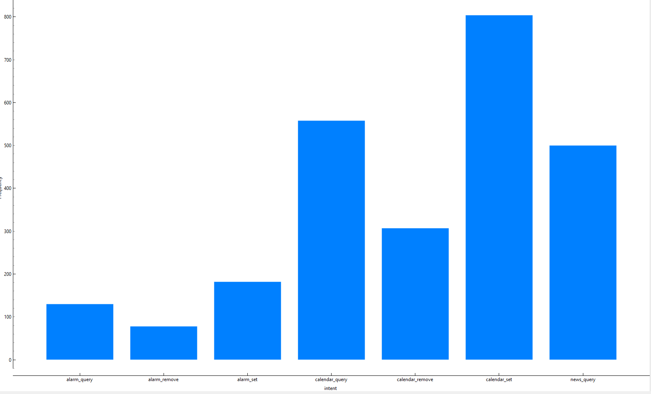
figure 1 : Distribution de la représentation des données dans notre fichier train.

On remarque que les données ne sont pas représentées de façon équitable. En effet, on peut par exemple cité le fait qu’il y ait 78 (qui represente 3,05 % des données) representation de alarm_remove et 804 (qui represente 31,42 % des données) representation de calandar_set. Notre modele d’apprentissage ne represente pas de maniere équilibré chaque labels.

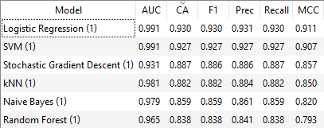
Sans acp

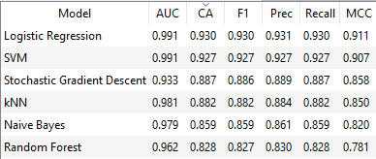
avec acp

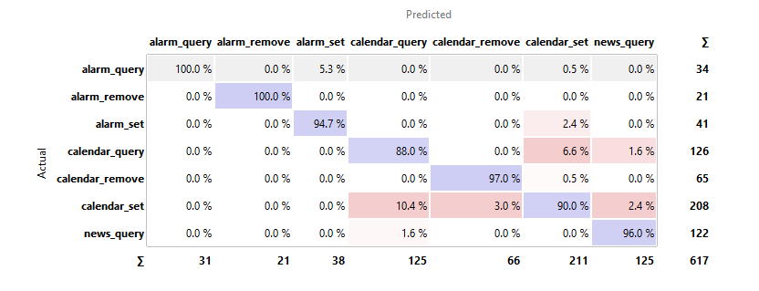
figure : matrice de confusion de la SVM avec SBERT

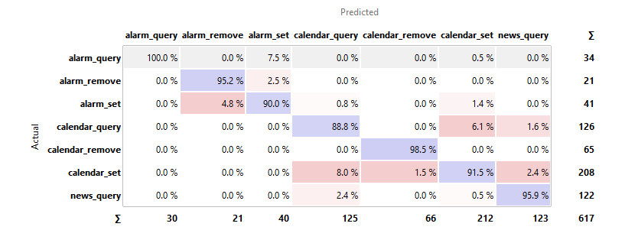
figure : matrice de confusion de la logistic regression avec SBERT

PARAM PAR DEFAUT :

Logistic Regression : regularisation type : Ridge (L2), strenght C=1

SVM : svm (Cost = 1, regression loss epsilon = 0.1), Kernel (RBF), numerical tolerance = 0.001, iteration limit = 100

Avec SBERT, le meilleur modele sans modifier les parametres est Logistic Regression (avec ou sans acp, elle n’a pas d’impact sur l’accuracy)

DIRE QU’ON A FAIT LE CHOIX DE NE PRENDRE QUE NOS MEILLEURS CHOIX DONC SVM ET REGRESSION LOGISTIQUE (SANS MODIFIER LES PARAMETRES PAR DEFAUT) PAR SOUCIS DE TEMPS

